1. Merisola – träna alfabetisk-fonologisk avkodning


1.1 CV, VC – Alfabetisk-fonologisk avkodning, hålljud, lång vokal 3
1.2 CV, VC – Alfabetisk-fonologisk avkodning, hålljud, nya vokaler 7
1.3 CVC – Alfabetisk-fonologisk avkodning, hålljud, lång vokal 11
1.4 CVC – Skilj på riktiga ord och pseudoord 15

Detta stödmaterial (Automatisering 1) är framtaget av forskargruppen Intensivsvenska vid Stockholms universitet. Just nu testas och utvärderas materialet inom Skolverkets försöksverksamhet med språkstärkande insatser under skollov. Denna version är uppdaterad 2026-02-06

1. Merisola – träna alfabetisk-fonologisk avkodning
Bakgrund och teori finns i dokumentet Inramning och teoretiska utgångspunkter. Instruktioner om hur materialet kan användas finns i dokumentet Lärarhandledning. Där ges förklaring till hur materialet är uppbyggt och hur undervisning mot automatisering på alfabetisk-fonologisk och ortografisk-morfemisk nivå kan genomföras.

Övningsmaterialet ges i två versioner. I lärarens del finns korta beskrivningar av vad övningarna handlar om, jämte själva övningsmaterialet. Direkt efter kommer ett renare kopierings- och redigeringsunderlag (kopieringsdel). Därifrån kan läraren enkelt klippa och klistra och på andra sätt anpassa materialet efter de lektioner han eller hon ska genomföra. I lärarens del ges orden i allmänhet i tabeller, medan de i kopieringsdelen är uppställda i kolumner med tabbar. Läraren bör kunna använda ettdera formatet för sina behov. Kopieringsdelen är också sidbruten på ett sätt som möjliggör direkt utskrift om läraren skulle vilja ge hela blad till eleverna eller projicera direkt från ett papper.

Innehåll: Långa vokaler. De fonemgrafem som används är merisola (silorema, solarmie). Färglagt fält innebär lite mer krävande formvariation. Detta relativt enkla material kan lämpa sig för att träna gruppen att läsa högt koordinerat och i rytm, så att den färdigheten sedan kan tas med till de mer avancerade avkodningen i 2.1 och 2.2. Antalet ord per rad är satt till det jämna talet sex för att underlätta rytmiseringar av olika slag.

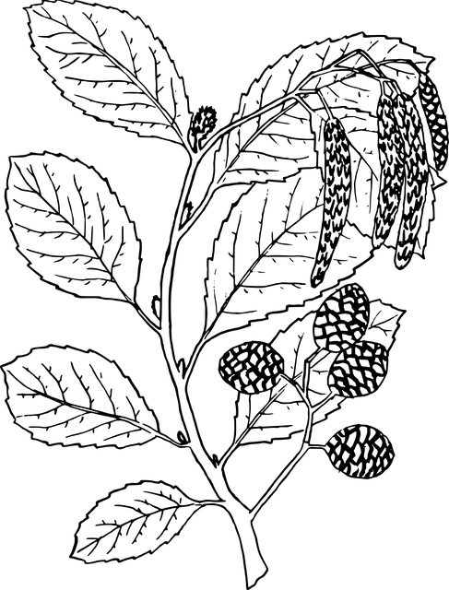
lärarens del
(Clker-Free-Vector-Images, Pixabay)

1.1 CV, VC – Alfabetisk-fonologisk avkodning, hålljud, lång vokal
Översikt | fonemgrafem | stavelser
kärna: | a, i | CV, VC
koda: | l, s, r
ansats: | m, l, s

- Läs stavelser. Var noga med vokallängden
ma | mi | ma | ma | mi | ma
mi | mi | ma | mi | ma | ma
al | il | il | al | al | il
il | al | il | il | al | il

mi | mi | ma | mi | ma | mi
al | il | il | al | al | il
ma | mi | ma | ma | mi | mi
il | al | il | il | al | al

li | li | la | li | la | la
la | li | la | la | li | la
as | is | is | as | as | is
is | as | is | is | as | is

la | li | la | la | li | la
as | is | is | as | as | is
li | li | la | li | la | la
is | as | is | is | as | is

sa | si | sa | sa | si | si
si | si | sa | si | sa | si
ar | ir | ir | ar | ar | ir
ir | ar | ir | ir | ar | ar

sa | si | sa | sa | si | sa
ar | ir | ir | ar | ar | ir
si | si | sa | si | sa | sa
ir | ar | ir | ir | ar | ir

ma | si | ma | sa | mi | si
mi | si | sa | ma | sa | si
al | ir | il | ar | al | ir
is | al | ir | is | as | al

kopieringsdel
(Clker-Free-Vector-Images, Pixabay)

ma mi ma ma
mi ma mi mi
ma mi ma ma
al il il al
al il il al
il il al il

mi mi ma mi
ma mi al il
il al al il
ma mi ma ma
mi mi il al
il il al al

li li la li
la la la li
la la li la
as is is as
as is is as
is is as is

la li la la
li la as is
is as as is
li li la li
la la is as
is is as is

sa si sa sa
si si si si
sa si sa si
ar ir ir ar
ar ir ir ar
ir ir ar ar

sa si sa sa
si sa ar ir
ir ar ar ir
si si sa si
sa sa ir ar
ir ir ar ir

ma si ma sa
mi si mi si
sa ma sa si
al ir il ar
al ir is al
ir is as al

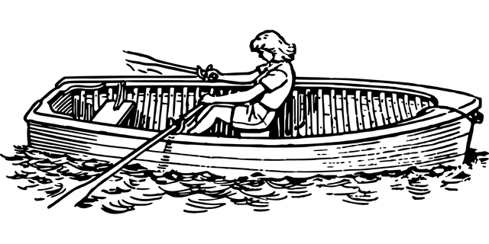
lärarens del
(OpenClipart-Vectors, Pixabay)

1.2 CV, VC – Alfabetisk-fonologisk avkodning, hålljud, nya vokaler
Översikt | fonemgrafem | stavelser
kärna: | e, o, (i, a) | CV, VC
koda: | r, s, l
ansats: | r, l, s, m

- Läs stavelser. Var noga med vokallängden
re | ro | re | re | ro | ro
ro | re | re | ro | ro | re
er | or | er | er | or | or
or | er | er | or | er | er

ro | re | re | ro | ro | re
er | or | er | er | or | or
or | er | er | or | er | er
re | ro | re | re | ro | ro

lo | le | le | lo | lo | le
le | lo | le | le | lo | lo
es | os | es | es | os | os
os | es | es | os | es | es

es | os | es | es | os | os
lo | le | le | lo | lo | le
os | es | es | os | es | es
le | lo | le | le | lo | lo

mo | me | me | mo | mo | me
me | mo | me | me | mo | mo
el | ol | el | el | ol | ol
ol | el | el | ol | el | el

mo | me | me | mo | mo | me
ol | el | el | ol | el | el
me | mo | me | me | mo | mo
el | ol | el | el | ol | ol

- Läs stavelser. Var noga med placeringen av konsonanten och med vokallängd
ma | mi | se | mo | me | mi
le | mo | re | me | so | mo
el | os | es | er | or | os
ol | el | il | os | le | el
me | ri | so | la | ri | la

kopieringsdel
(OpenClipart-Vectors, Pixabay)

re ro re re
ro ro ro re
re ro ro re
er or er er
or or or er
er or er er

ro re re ro
ro re er or
er er or or
or er er or
er er re ro
re re ro ro

lo le le lo
lo le le lo
le le lo lo
es os es es
os os os es
es os es es

es os es es
os os lo le
le lo lo le
os es es os
es es le lo
le le lo lo

mo me me mo
mo me me mo
me me mo mo
el ol el el
ol ol ol el
el ol el el

mo me me mo
mo me ol el
el ol el el
me mo me me
mo mo el ol
el el ol ol

ma mi se mo
me mi le mo
re me so mo
el os es er
or os ol el
il os le el
me ri so la
ri la


lärarens del
(Graphisty, Pixabay)

1.3 CVC – Alfabetisk-fonologisk avkodning, hålljud, lång vokal
Översikt | fonemgrafem | stavelser
kärna: | e, o, a, i | VC, CVC,
koda: | r, s, l, m | CVV, CVCV
ansats: | r, s, l, m

- Läs stavelser, var noga med vokallängd
mal | mil | mar | mas | mim | mil
mil | mis | mam | mir | mal | mis
rol | res | rel | ror | ros | res
mer | mor | ler | ser | sor | mor

lal | sil | mil | ral | mal | sil
sil | sal | ril | mil | sal | sal
rel | ros | rer | res | rol | ros
sor | ser | ler | mor | mer | ser

mes | mos | res | les | sos | mos
los | les | ler | lor | lol | les
rol | res | rer | ros | mor | res
mos | mem | rel | ros | mes | mem

mim | mis | rar | mil | ras | mis
ris | sil | ril | ral | ram | sil
mas | min | sal | mal | mil | min
sil | sol | mil | mor | mas | sol

lis | lir | lam | lil | sal | lir
las | lam | lis | ras | ris | lam
mer | mor | mel | mes | mos | mor
mas | mis | los | os | as | mis

mes | los | res | ses | sol | los
los | ler | rel | lor | mor | ler
mos | ses | les | ras | mel | ses
mer | los | lel | sel | lar | los

- Läs stavelser och ord, var noga med vokallängd i den betonade stavelsen
mas | mil | seo | moa | sol | mil
reo | mor | rea | mea | osa | mor
ela | ose | lesa | ser | mora | ose
mol | sel | mila | rosa | lea | sel

kopieringsdel
(Graphisty, Pixabay)

mal mil mar mas
mim mil mil mis
mam mir mal mis
rol res rel ror
ros res mer mor
ler ser sor mor

lal sil mil ral
mal sil sil sal
ril mil sal sal
rel ros rer res
rol ros sor ser
ler mor mer ser

mes mos res les
sos mos los les
ler lor lol les
rol res rer ros
mor res mos mem
rel ros mes mem

mim mis rar mil
ras mis ris sil
ril ral ram sil
mas min sal mal
mil min sil sol
mil mor mas sol

lis lir lam lil
sal lir las lam
lis ras ris lam
mer mor mel mes
mos mor mas mis
los os as mis

mes los res ses
sol los los ler
rel lor mor ler
mos ses les ras
mel ses mer los
lel sel lar los

mas mil seo moa
sol mil reo mor
rea mea osa mor
ela ose lesa ser
mora ose mol sel
mila rosa lea sel

lärarens del
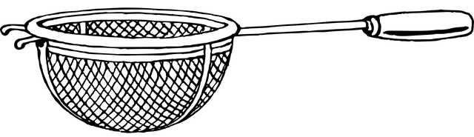
(OpenClipart-Vectors, Pixabay)

1.4 CVC – Skilj på riktiga ord och pseudoord
Översikt | fonemgrafem | stavelser
kärna: | e, o, a, i | VC, CVC,
koda: | r, s, l, m | CVV, CVCV
ansats: | r, s, l, m

- Läs ord; var noga med vokallängd; namn skrivs med stor bokstav
mal | mil | mara | masa | mima | mil
mil | mis | mam | Mir | mal | mis
rol | res | rel | ror | ros | res
mer | mor | ler | ser | sor | mor

lal | sil | mil | ral | mal | sil
sil | sal | ril | mil | sal | sal
rel | ros | rer | res | rol | ros
sor | ser | ler | mor | mer | ser

mes | mos | resa | les | sos | mos
Los | les | ler | lor | Lola | lera
rol | res | rer | ros | mor | res
mos | mem | rel | ros | mes | mem

mim | mis | rar | mil | ras | mis
ris | sil | ril | ral | ram | sil
mas | min | sal | mal | mil | mina
sil | sol | mil | mor | mas | sol

Lisa | lir | lam | lila | sal | lira
las | lam | lisa | rasa | ris | lam
mera | mor | mel | mes | mos | mor
mas | mis | losa | os | as | Mira

mes | Los | res | ses | sola | los
Lola | lera | era | Ola | mor | ler
mosa | ses | les | ras | mel | ses
mer | los | lel | sel | alar | Lale

- Läs stavelser och ord, var noga med vokallängd i den betonade stavelsen
masa | mila | sol | Moa | sola | mil
reo | mor | rea | Mea | osa | mor
ela | Mose | lesa | ser | mora | ose
mol | sel | mila | rosa | Lea | Emil

kopieringsdel
(OpenClipart-Vectors, Pixabay)

mal mil mara masa
mima mil mil mis
mam Mir mal mis
rol res rel ror
ros res mer mor
ler ser sor mor

lal sil mil ral
mal sil sil sal
ril mil sal sal
rel ros rer res
rol ros sor ser
ler mor mer ser

mes mos resa les
sos mos Los les
ler lor Lola lera
rol res rer ros
mor res mos mem
rel ros mes mem

mim mis rar mil
ras mis ris sil
ril ral ram sil
mas min sal mal
mil mina sil sol
mil mor mas sol

Lisa lir lam lila
sal lira las lam
lisa rasa ris lam
mera mor mel mes
mos mor mas mis
losa os as Mira

mes Los res ses
sola los Lola lera
era Ola mor ler
mosa ses les ras
mel ses mer los
lel sel alar Lale

masa mila sol Moa
sola mil reo mor
rea Mea osa mor
ela Mose lesa ser
mora ose mol sel
mila rosa Lea Emil

